МУНИЦИПАЛЬНАЯ ОБЩЕОБРАЗОВАТЕЛЬНАЯ ОРГАНИЗАЦИЯ
«ИЛОВАЙСКАЯ СРЕДНЯЯ ШКОЛА № 13
города ХАРЦЫЗСКА»

Работу выполнил учащийся
6 -А класса Носко Кирилл

2020

Теоретический блок

ПРАВИЛО
В окончаниях глаголов пишутся буквы:
Е – если глагол I спряжения;
И – если глагол II спряжения.
Подсказка.
Спряжение – это изменение глаголов по лицам и числам.

Как определить спряжение глаголов с безударным окончанием?
- Ставим глагол в неопределённую форму (задаём вопросы ЧТО ДЕЛАТЬ? ЧТО СДЕЛАТЬ?);
- Все глаголы на -ИТЬ относятся ко II спряжению (исключения: брить, стелить, зиждиться).
- Остальные глаголы – I спряжение.

Исключения (относятся ко II спряжению):
гнать, держать, смотреть и видеть,
дышать, слышать, ненавидеть,
и обидеть, и вертеть,
и зависеть, и терпеть.

- Существуют разноспрягаемые глаголы: ХОТЕТЬ и БЕЖАТЬ.
Окончания в них нужно запомнить.
- Хочу хотим бегу бежим
- Хочешь хотите бежишь бежите
- Хочет хотят бежит бегут

Если личное окончание глаголов ударное, то спряжение определяем по гласной в них.
Пример: сидЕть – слово не на -ИТЬ, но относится ко II спряжению, так как в личной форме пишем сидИт.
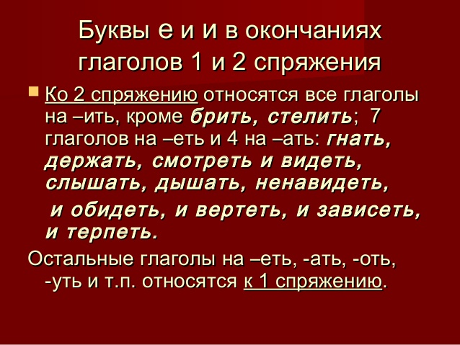

ПРИМЕРЫ.
Пример № 1.

Пример. | Объяснение правописания орфограммы.
Он обид…тся | Он обидится.  Пишется -И-, так как глагол-исключение, относится ко II спряжению.

Пример № 2.
Пример. | Объяснение правописания орфограммы.
Журавль курлыч…т | Журавль курлычет.  Курлыкать – глагол не на -ИТЬ,  I спряжение. Пишется -Е-.

Практический блок

Задания репродуктивного уровня
Задание 1
Запишите в два столбика слова с буквами Е и И в окончаниях глаголов.

Обид…шь, практику…шь, выслуша…шь, дыш…шь, догон…шь, дремл…шь, смотр…шь, верт…шь, зарису…шь, болта…шь.

Проверка.
И | Е
обидишь | дремлешь
дышишь | болтаешь
догонишь | практикуешь
смотришь | выслушаешь
вертишь | зарисуешь

Задание 2
Спишите пословицы. Вставьте пропущенные буквы.
1) За двумя зайцами погон...шься — ни одного не пойма...шь. 2) Много буд...шь знать — скоро состар...шься. 3) Правда глаза кол...т. 4) Конь вырв...тся — догон...шь, слова сказанного не ворот...шь. 5) Руки не протян...шь, так и с полки не достан...шь. 6) Дождь вымоч...т, а солнышко высуш...т. 7) Мягко стел...т, да жестко спать. 8) Человек, он все уме...т: он и паш...т, он и се...т.

Проверка.
1) За двумя зайцами погонишься — ни одного не поймаешь. 2) Много будешь знать — скоро состаришься. 3) Правда глаза колет. 4) Конь вырвется — догонишь, слова сказанного не воротишь. 5) Руки не протянешь, так и с полки не достанешь. 6) Дождь вымочит, а солнышко высушит. 7) Мягко стелет, да жестко спать. 8) Человек, он все умеет: он и пашет, он и сеет.

Задание 3
Вставьте пропущенную гласную в окончания глаголов.
Конечно, ты люб…шь свой дом и береж…шь его, не так ли? Поэтому ты никогда (не) броса…шь мусор на лестнице.
Ты всегда вытира…шь ноги перед тем, как войти в свой дом. Ты никогда (не) пиш… и (не) черт...шь на стенах. И (не) игра…шь в лифте.

Проверка
Конечно, ты любишь свой дом и бережешь его, не так ли? Поэтому ты никогда не бросаешь мусор на лестнице.
Ты всегда вытираешь ноги перед тем, как войти в свой дом. Ты никогда не пишешь и не чертишь на стенах. И не играешь в лифте.

Задания продуктивного уровня
Задание 1
Выпишите глаголы, в окончаниях которых пишется буква Е.

Окликн…т, стел…т, окрепн…т, выйд…т, обид..т., стро...т, тащ…т, взлома…т, пляш...т

Проверка
Окликнет, стелет, окрепнет, выйдет, взломает, пляшет.

Задание 2
Допишите пословицы, подчеркните буквы Е или И в окончаниях глаголов.
1. Не говори «гоп», пока не …. 2. Близок локоток, да не … 3. Кто … мир, пожнет счастье. 4. Мир …, а война …. 5. Язык …, рукам …

Проверка
1. Не говори «гоп», пока не перепрыгнешь. 2 Близок локоток, да не укусишь. 3 Кто сеет мир, пожнет счастье. 4 Мир строит, а война разрушит. 5 Язык болтает, рукам мешает.

Задания творческого уровня

Задание 1
Составьте предложения с глаголами.
Вертит, слепишь, строит, машет, скажешь, зависит.

Проверка
Павел остановился, чтобы посмотреть, как отец вертит в пальцах поднятую стрелу. На уроке труда ты слепишь из пластилина сказочных героев. Частная фирма строит большой многоэтажный дом в нашем районе. Марина на прощанье машет маме рукой. Миша, скажешь брату, что его ждут во дворе друзья. Теперь только от Павла зависит судьба задания.

Задание 2
Спишите пословицы, заменив глаголы в скобках по смыслу на глаголы с буквами Е или И в окончании.
1. За двумя зайцами (погонится) — ни одного не (поймает). 2. Много (будет) знать — скоро (состариться). 3. Правда глаза (колоть). 4. Конь (вырваться) — (догнать), слова сказанного не (вернет). 5. Руки не (протянуть), так и с полки не (достать). 6. Дождь (вымочат), а солнышко (высушат). 7. Мягко (стелить), да жестко спать. 8. Человек, он все (уметь): он и (пахать), он и (сеять).
Проверка
- За двумя зайцами погонишься — ни одного не поймаешь. 2. Много будешь знать — скоро состаришься. 3. Правда глаза колет. 4. Конь вырвется — догонишь, слова сказанного не воротишь. 5. Руки не протянешь, так и с полки не достанешь. 6. Дождь вымочит, а солнышко высушит. 7. Мягко стелет, да жестко спать. 8. Человек, он все умеет: он и пашет, он и сеет.

Контрольно-оценочный блок

Тестовое задание
1. В окончании какого глагола пропущена буква И?
а) заслуша...шься;
б) беспоко...шься;
в) бор...шься;
г) задремл...шь.
2. В окончании какого глагола пропущена буква Е?
а) вытерп...шь;
б) мерещ...шься;
в) пропол...шь;
г) гон...шься.
3
3. В окончании какого глагола пропущена буква Е?
а) наход...шь;
б) держ...шься;
в) долож...шь;
г) рокоч...шь.
4. В окончании какого глагола пишется не такая буква, как в остальных трёх?
а) выскоч...шь;
б) перемел...шь;
в) практику...шь;
г) плещ...шься.
5. Найдите глагол I спряжения:
а) назнач...шь;
б) леч...шься;
в) отуч...шься;
г) хлопоч...шь.
6. Найдите глагол II спряжения:
а) задерж...шься;
б) завиду...шь;
в) негоду...шь;
г) покаж...шь.
7. В окончании какого глагола пропущена буква Е?
а) сыпл...шь;
б) хвал...шься;
в) выкрут...шься;
г) произнос...шь.
8. В каком ряду в обоих словах пропущена буква И?
а) выдвин...шь, верт...шься;
б) догон...шь, накорм...шь;
в) исчезн...шь, затихн...шь;
г) закле...шь, распаш...шь.

Проверка
1-2
2-3
3-4
4-1
5-4
6-1
7-1
8-2

